蒲公英班动态表
一、语言：春天到
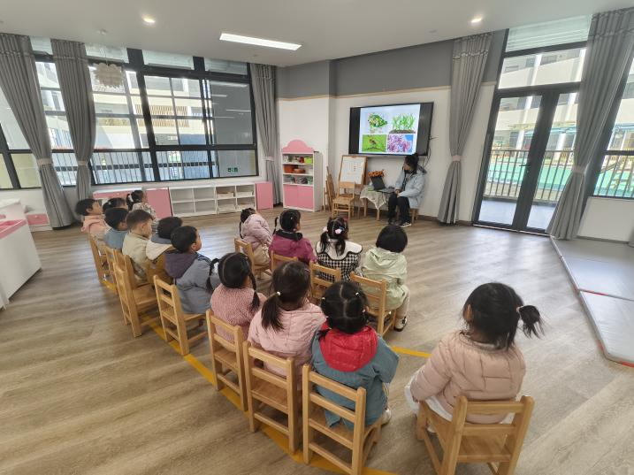 | 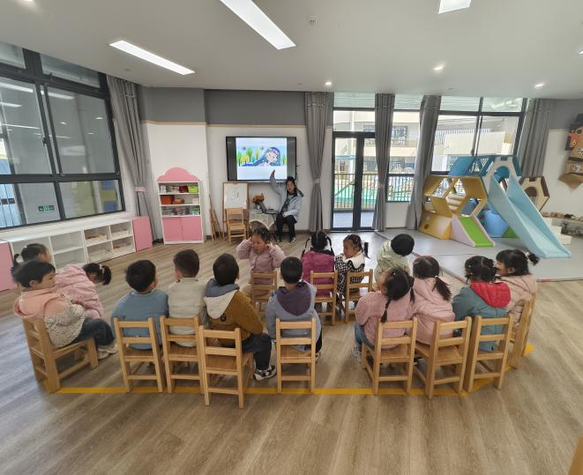
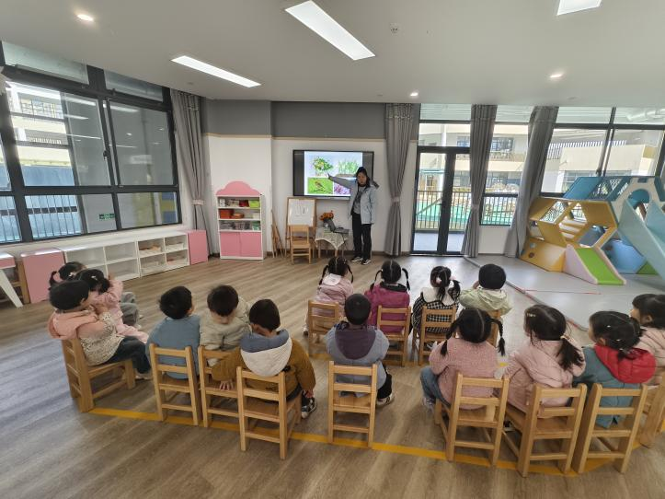 | 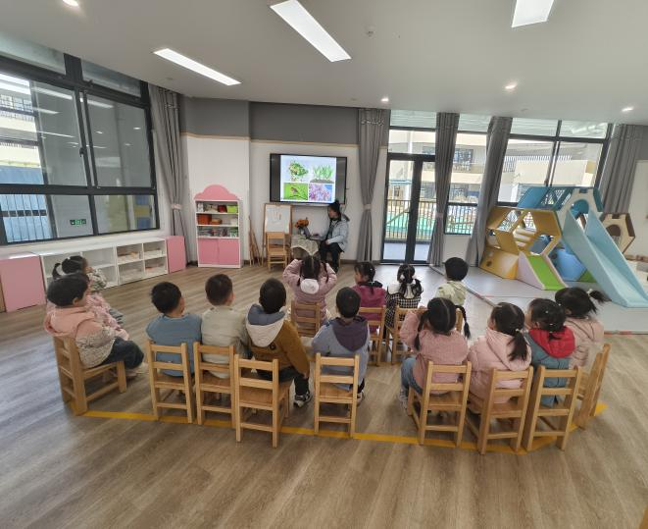
活动目标：
1.愿意学念儿歌，感受春天热闹的气氛。
2.能尝试用身体动作表现儿歌内容。

儿歌：春天到
春天到，春天到，
地里长出小青草。
树上小鸟吱吱叫，
小花开得多美好。
二、户外运动：滑滑梯
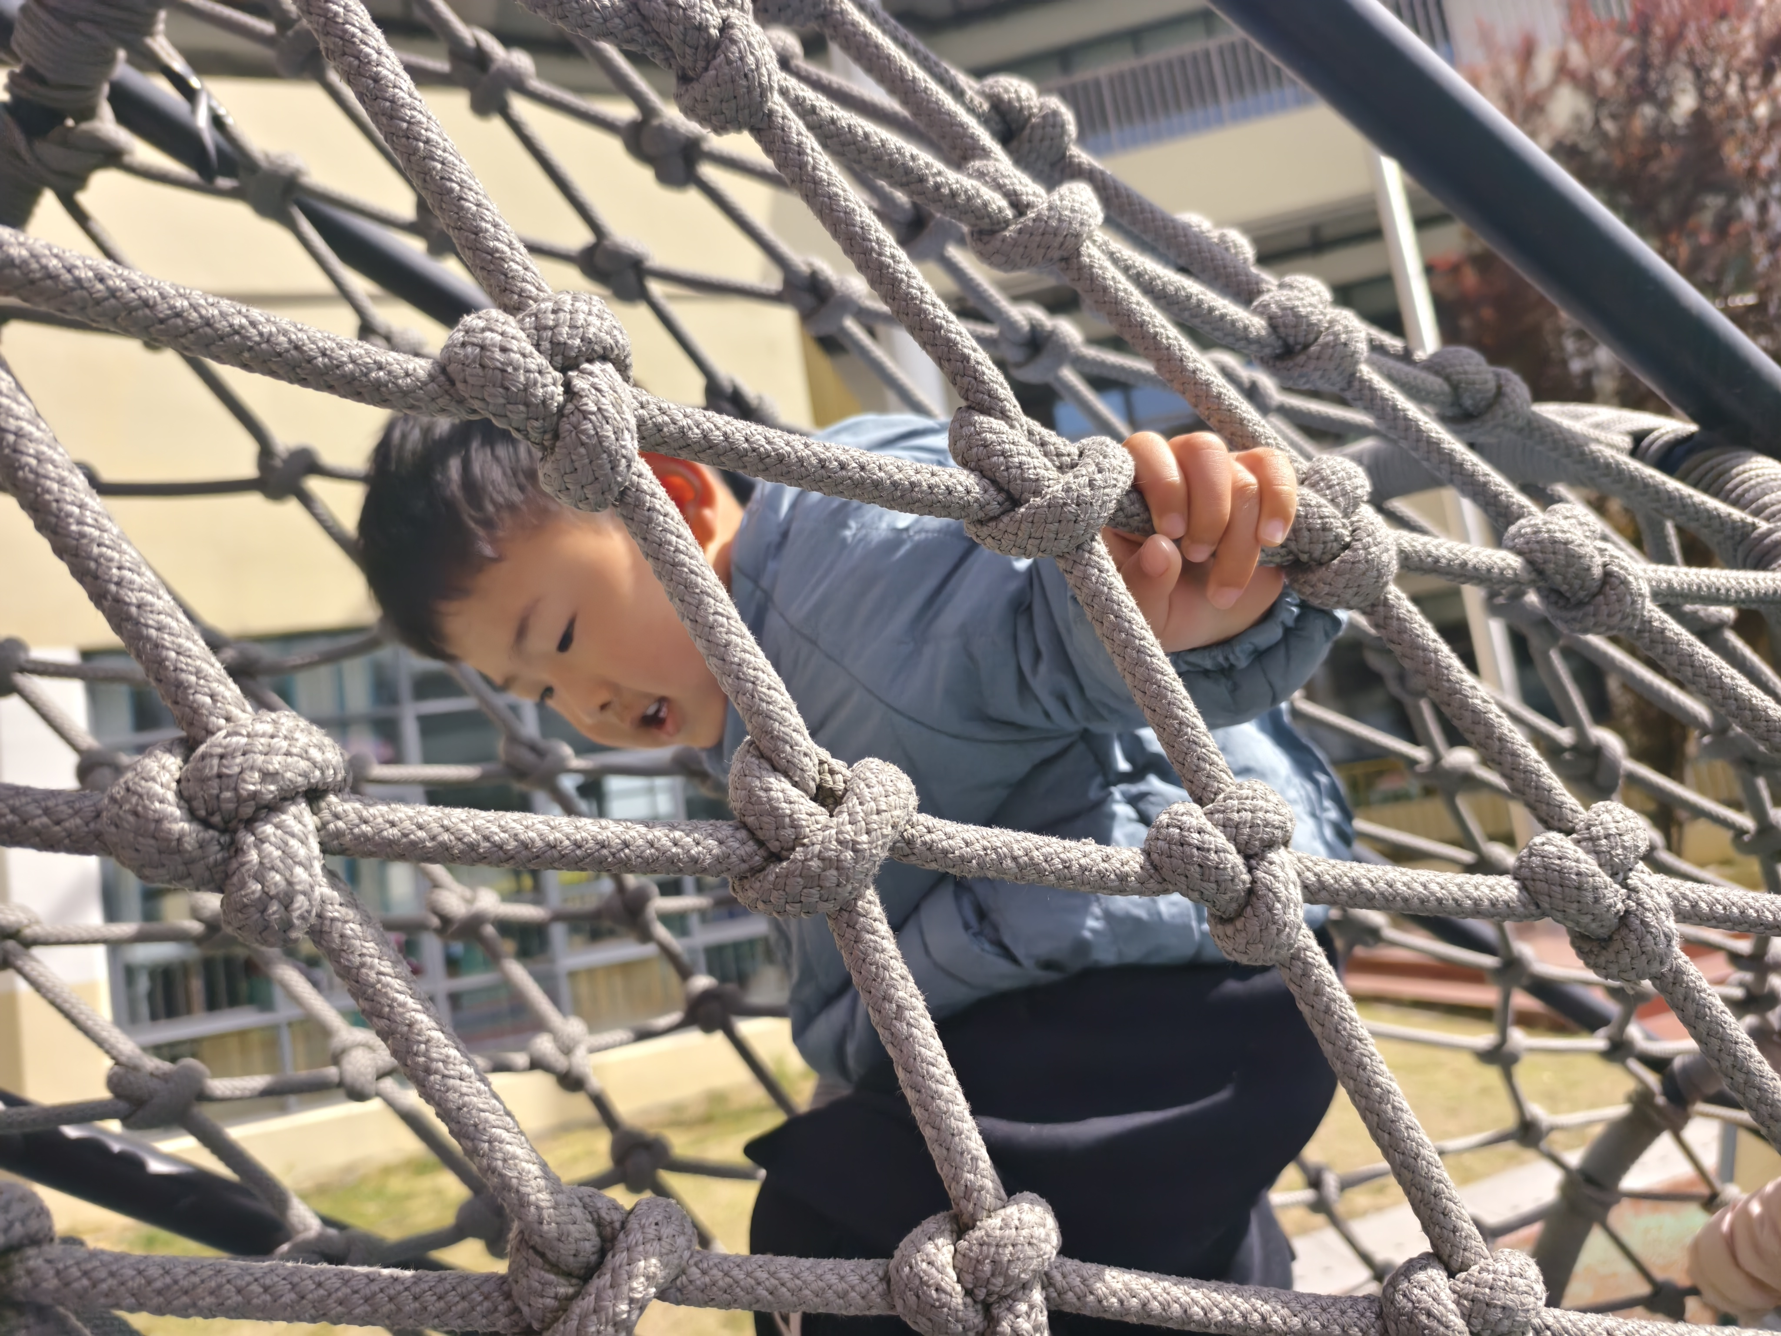 | 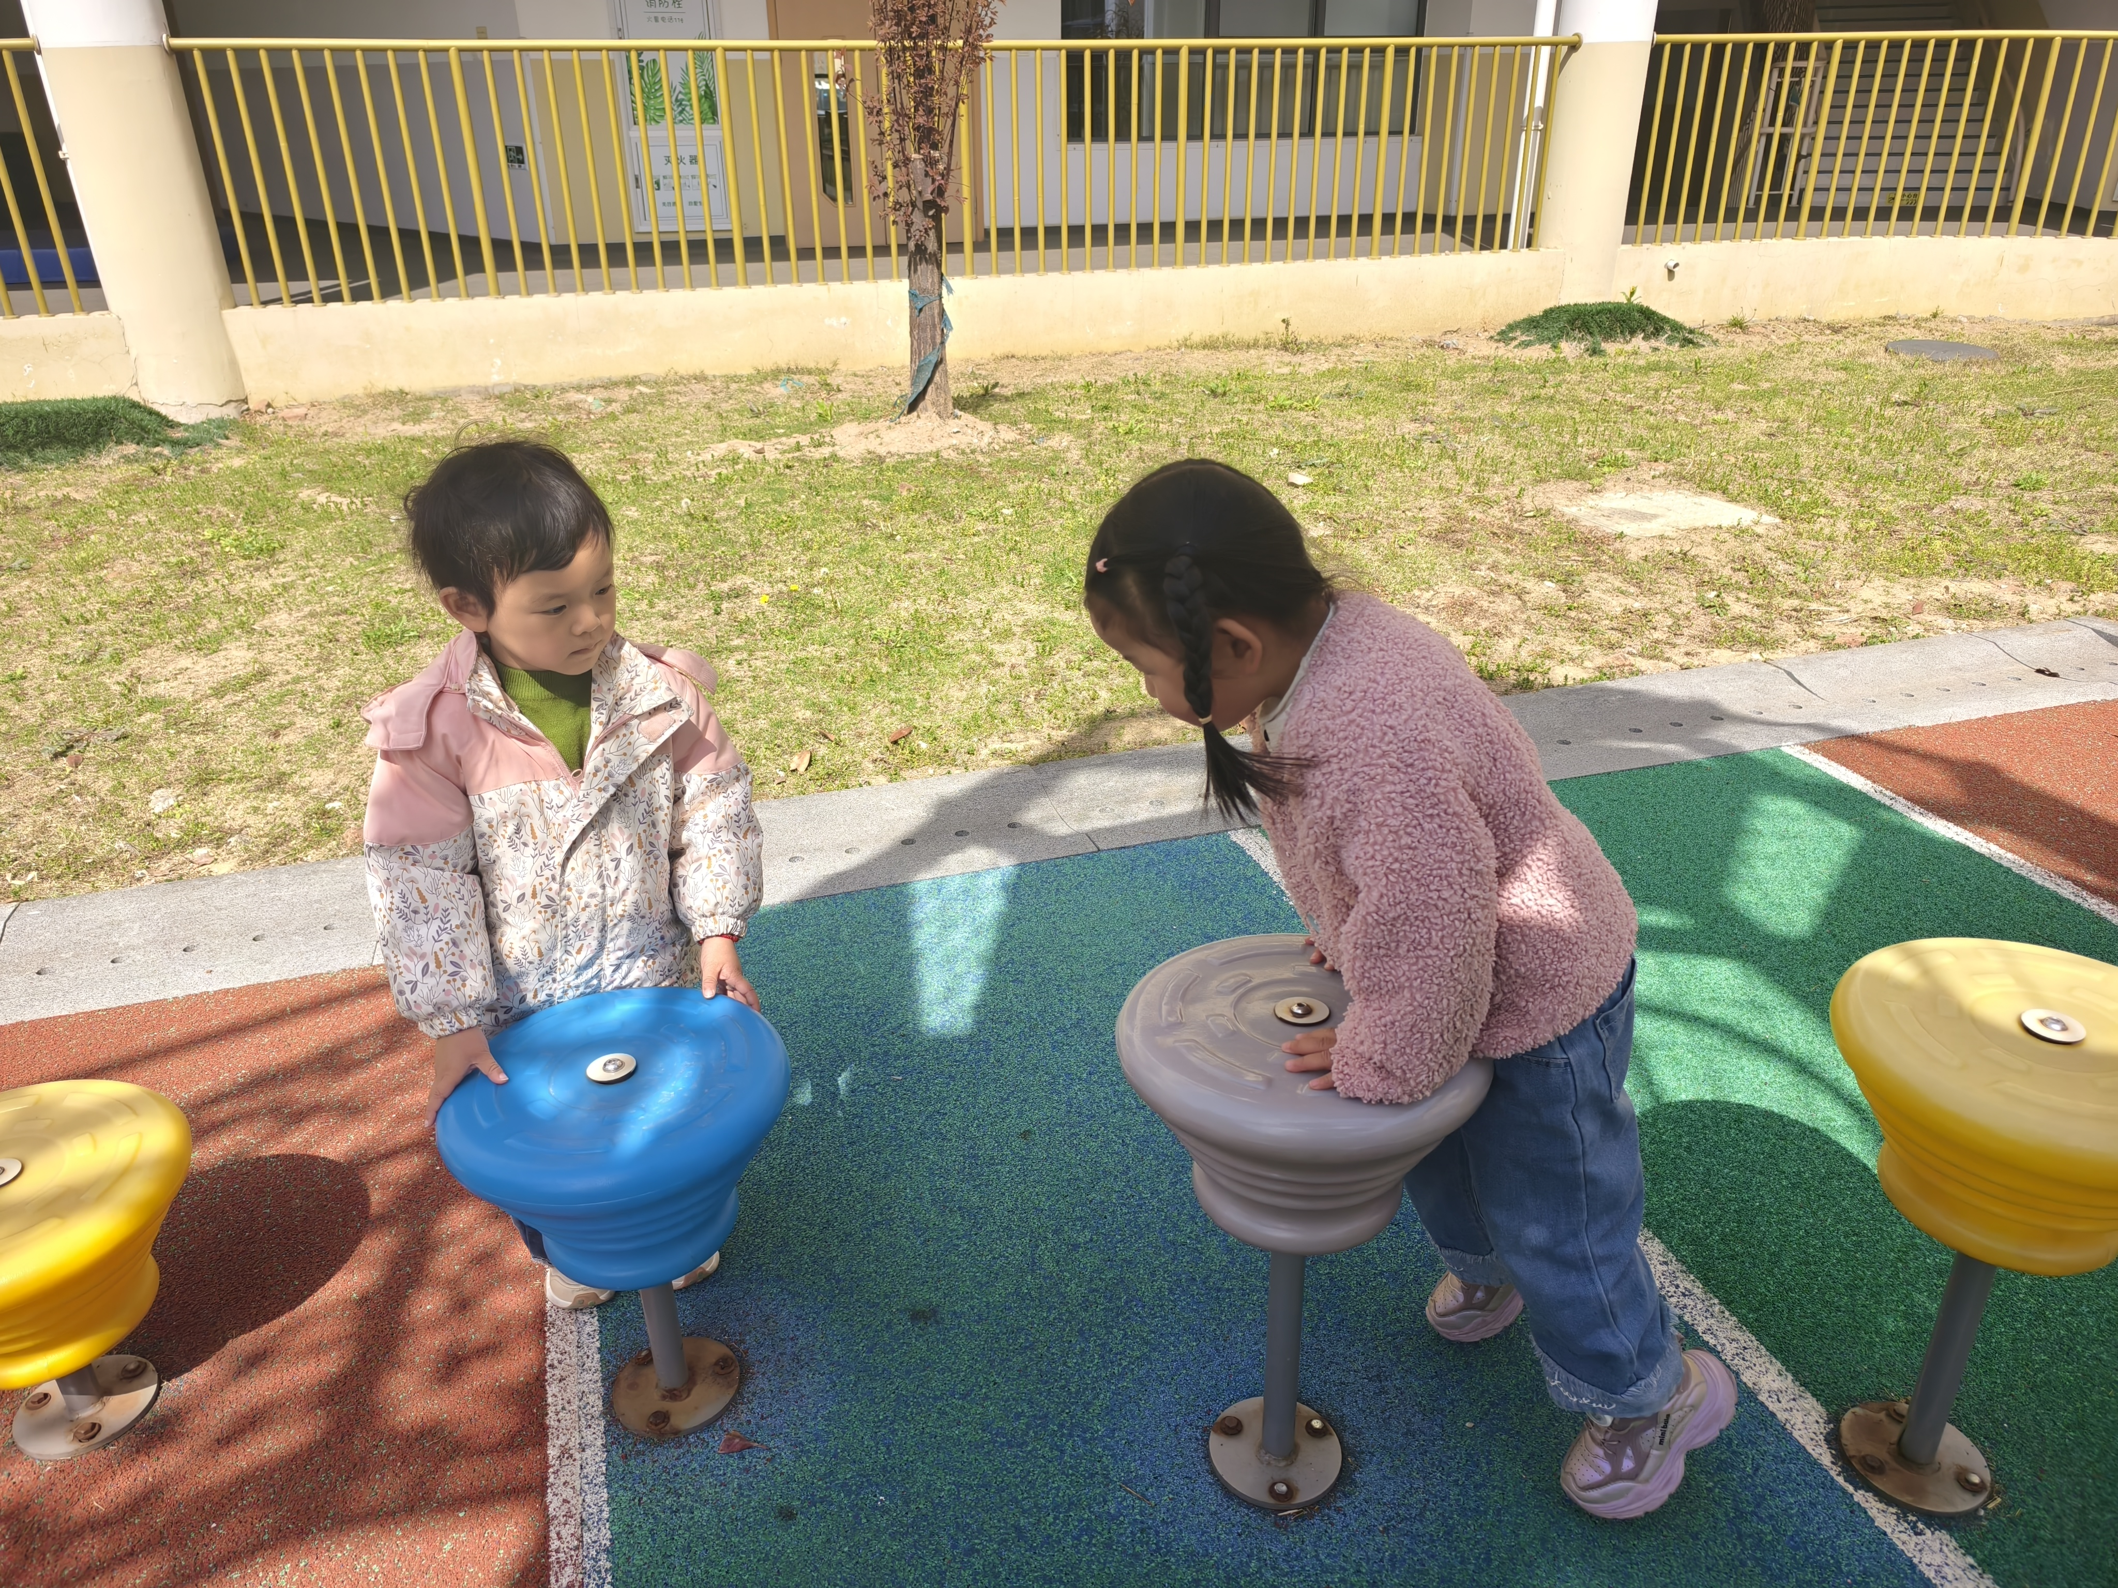 | 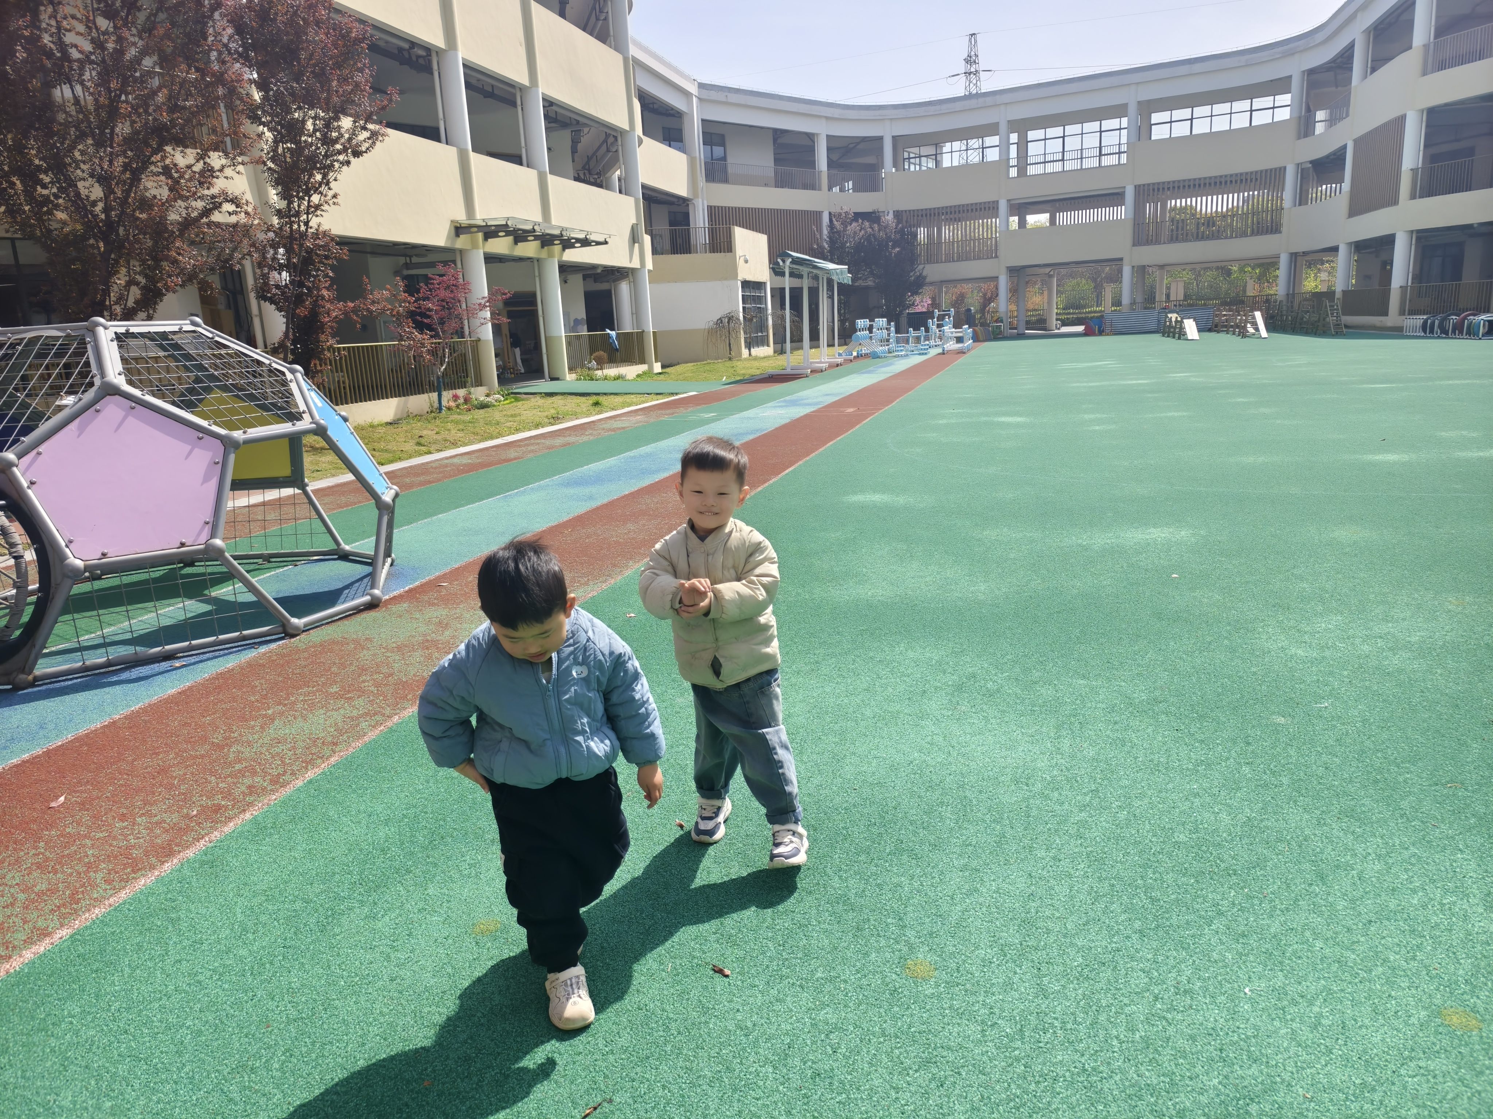
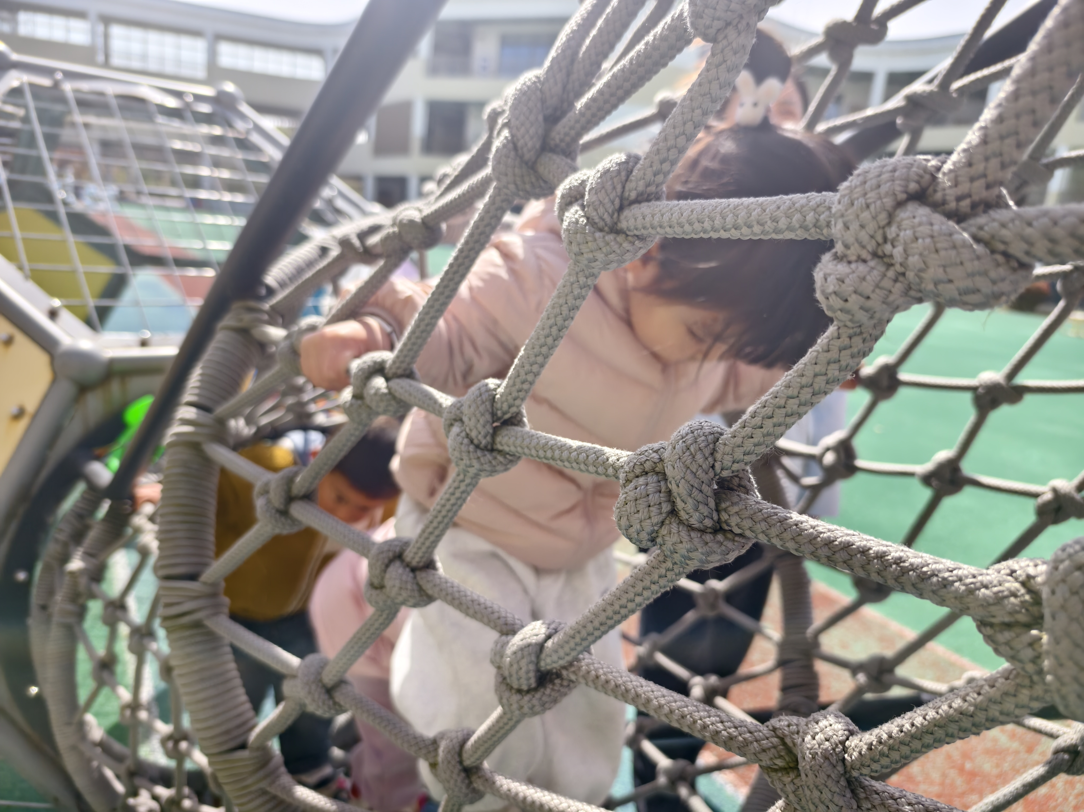 | 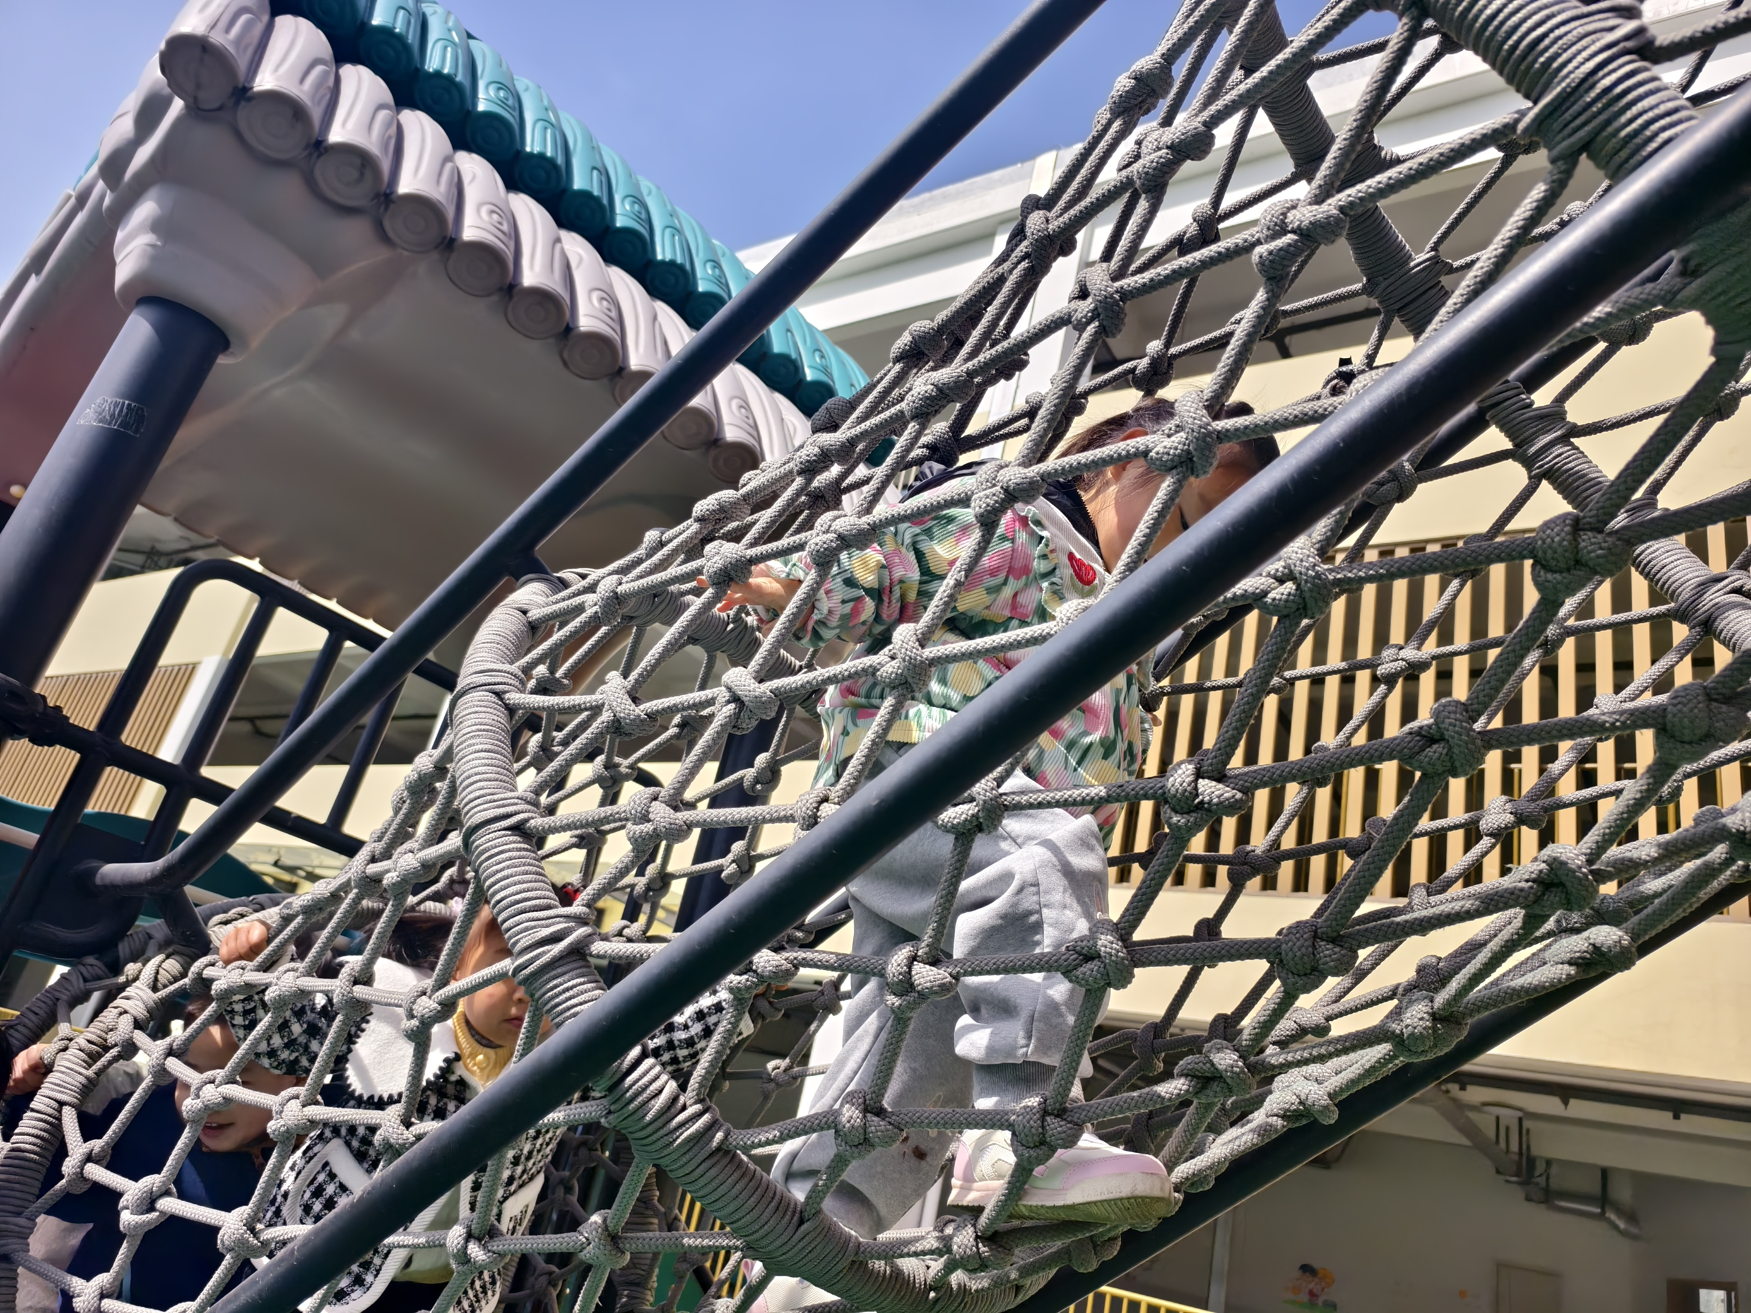 | 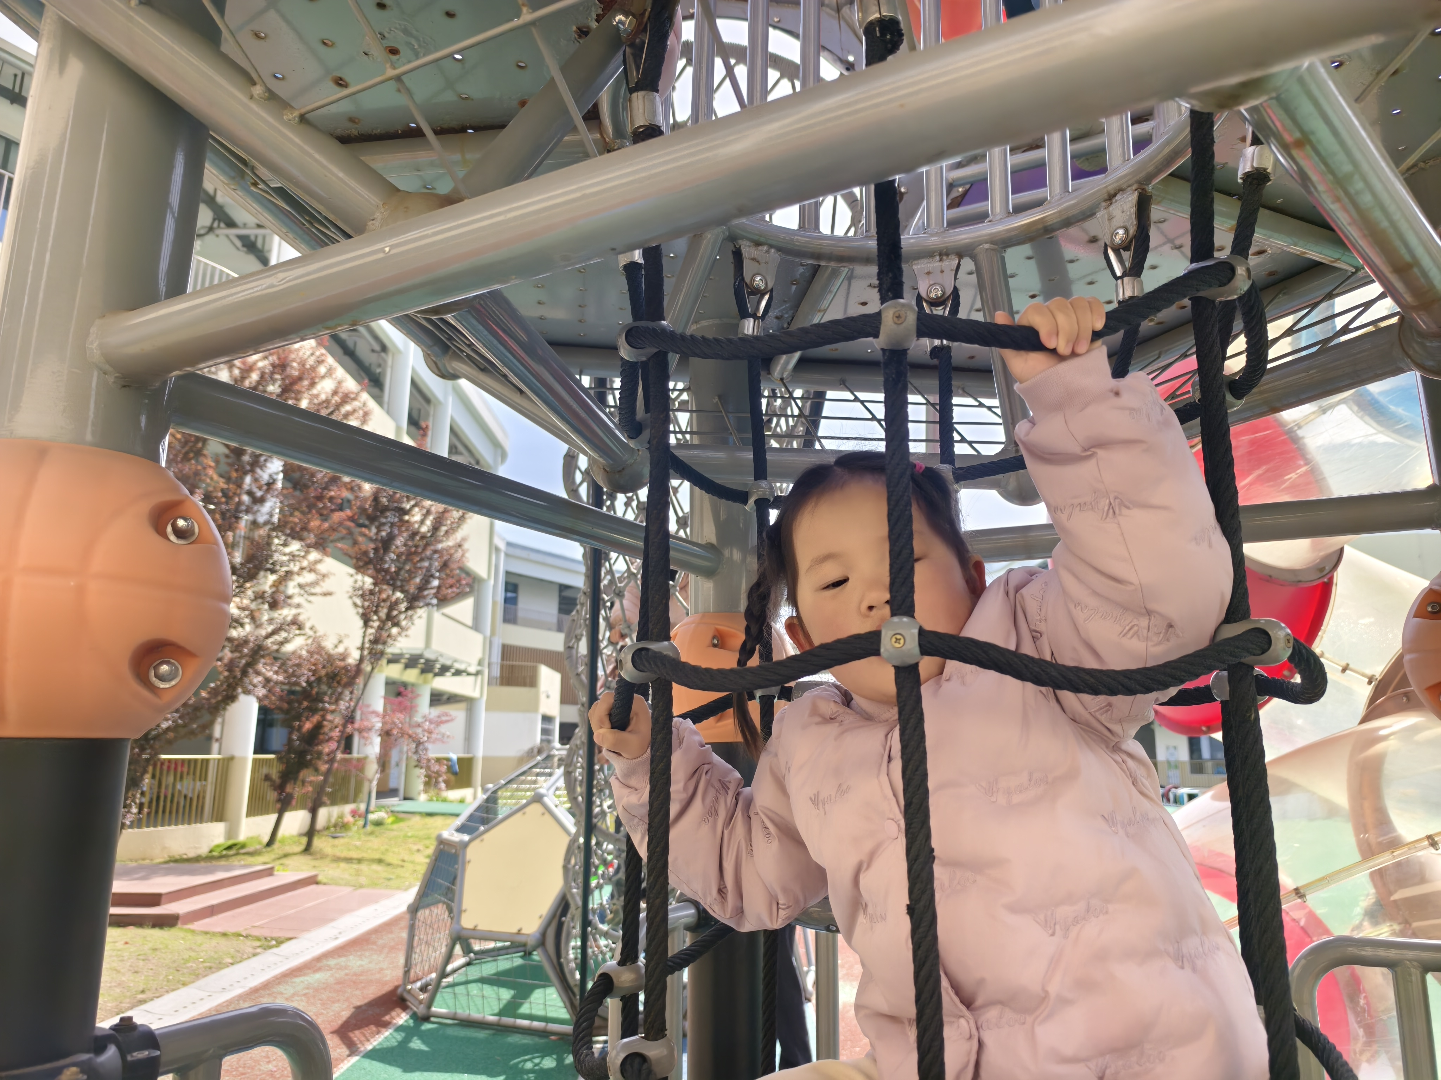

- 延时班活动

四、餐点
今日早点：牛奶、自选饼干
今日午餐：小米饭、芋头蒸排骨、芥兰炒香菇、豆腐汤
今日午点：枸杞黑米粥、柑橘、苹果
五、温馨提示
1.近期天气逐渐升温，请大家给幼儿穿上适量的衣服入园，幼儿运动量较大，出汗较多，请及时在家垫上汗背巾入园。
2.我们需要对幼儿病假作进一步跟踪了解，大家请假时请及时告知病假还是事假，病假如果去医院就医，请及时将病历小结拍照发来。

